PrivEdge 完整演示与复现操作手册
适用版本 E34 · Windows x64 · 2026年10月18日
照着本手册操作，可以启动程序，完整演示正常交换、两类攻击和账本拒答，展示历史实验，再从随包标准数据复现实验流程。每一步都说明点哪里、应看到什么、怎样讲解，以及应保存哪些记录。
演示主线：多源 LDP 摘要的抗投毒可信交换。新区域热门品类 Top-10 推断是应用例子。

先选你要完成的路线
路线 | 按哪些页操作 | 完成后得到什么
现场完整演示 | 第2至8页，约10至15分钟的排练路线 | 五页功能、真实处理事件、攻击对比和账本拒答
功能补充与记录 | 第9至10页 | 十类攻击巡检、另一数据集、重放与JSON证据
离线实验复现 | 第11至12页，耗时取决于电脑 | 新实验目录、复核结果、形式化结果和重绘图表
排错与上场前检查 | 第13至14页 | 问题定位、简短讲稿和逐项验收表

本机直接使用的位置
演示程序文件夹：
D:\比赛\share\PrivEdge_Windows_x64_E34_20261019
进入这个文件夹后双击“启动程序.cmd”。本机已有完整文件夹，不必再解压。换电脑时使用完整程序ZIP，整体解压；不要只复制启动脚本。
开发源码在 D:\比赛\privedge；当前报告和本手册在 D:\比赛\competition_entry\docs\v4。现场演示优先使用上面的冻结程序文件夹，避免开发改动造成版本混用。

什么叫复现完成
现场单次结果、历史统计存档、快速流程核验、完整旧参数重算是四种不同工作。本手册逐一标明。能打开实验中心不等于重新运行实验；快速216行核验也不能替代报告中的完整统计。四方法结果为事后描述性统计。

1 启动并核对程序版本

正式演示前先做一次自检
1. 打开第1页的演示程序文件夹，确认同时存在 runtime、application、启动程序.cmd、验证程序.cmd、运行测试.cmd、先读我_使用指南.html。
2. 双击“验证程序.cmd”，等待结束。它核对6065个冻结载荷文件，并执行三数据预测、证据读取和账本副本检查；输出中 integrity.ok、functional.ok 应为 true。窗口可滚动查看完整输出。
3. 双击“运行测试.cmd”，等待测试汇总。此冻结版本实测为239 passed，另有3条既有极小ε数值警告。实际失败、异常退出或文件缺失须先排查，不能直接沿用旧通过记录。
4. 双击“启动程序.cmd”，保持启动窗口打开。浏览器通常自动打开；若没有，把窗口中“PrivEdge:”后面的完整网址复制到浏览器。默认尝试8765端口，占用时自动使用空闲端口，以窗口实际网址为准。
5. 首页五个入口为正常交换、投毒对比、篡改检测、账本审计、实验结果；底部展开“程序 E34 / 0.4.1 · 查看可核对标识”，确认版本和指纹。

当前冻结版本标识
字段 | 应核对内容
程序ZIP | PrivEdge_评审演示_E34_20261019.zip
ZIP大小 | 66,321,768字节，约66.3 MB
页面版本 | E34 / 0.4.1
ZIP文件SHA-256 | 939cb8462df7d10f09ad94e917cf02793d5aae6fdf6c80e41d171439a6b6280a
页面源码指纹 | d427d8d777d732087f38d4decbe16c378a06f901ff7c53c52c6a8330e7e6921d

两个指纹范围不同：ZIP指纹代表整个压缩文件；页面源码指纹只覆盖接口说明列出的Python源码、构建网页和配置。两者不应互相比较，也不是第三方安全认证。

现场注意
程序无需联网安装Python或Node，也无需上传个人数据。所有角色在本机同一进程模拟，只监听127.0.0.1。不要关闭启动窗口；演示结束才按Ctrl+C。浏览器刷新清空页面记录，服务重启才清空内存账本和密钥。

2 先讲清程序完整处理过程
打开“总览”，展开“系统工作流程图”查看架构，再开始操作。你扮演目标侧网关的操作者：选择数据集和留出的目标区域，让其他来源发布隐私摘要，系统核验后融合出榜单。
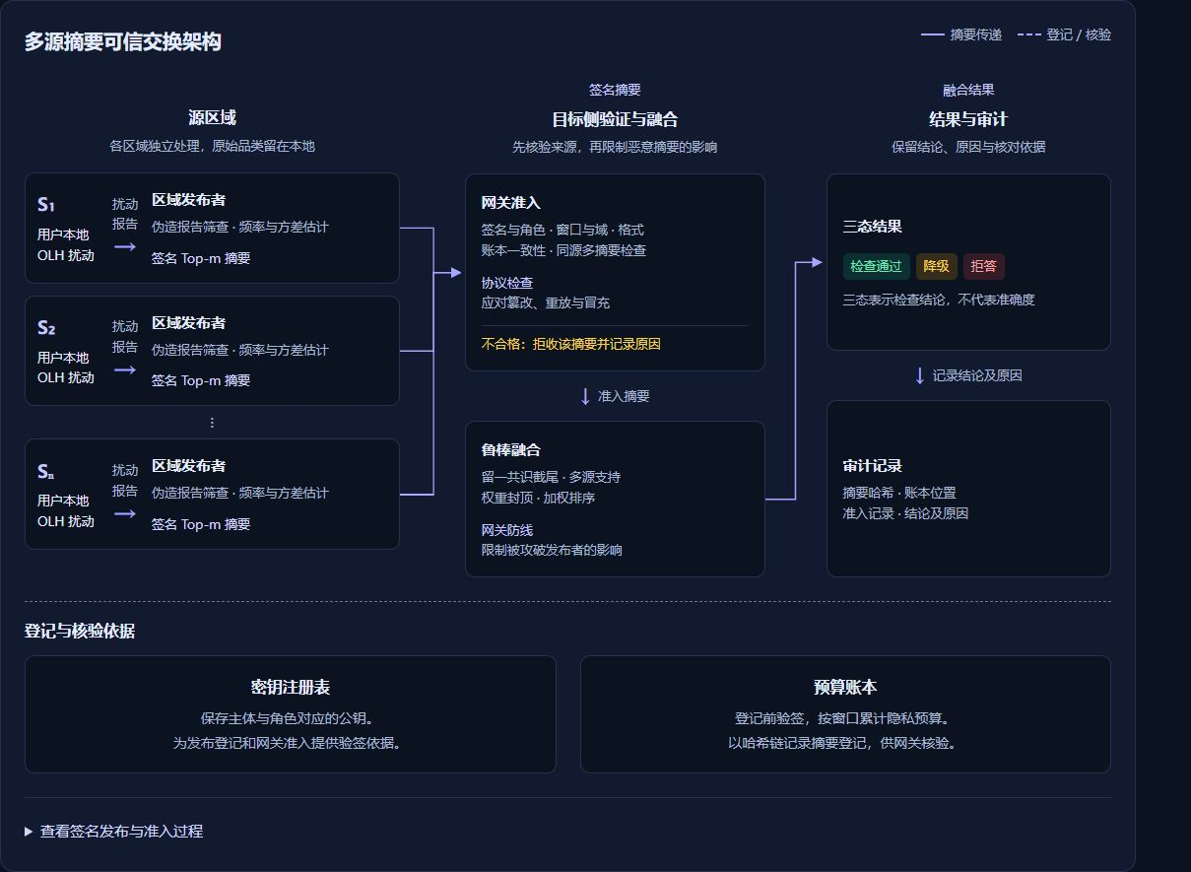
E34真实页面的架构图。箭头表示摘要与审计信息的传递，不代表实际跨机器部署。
阶段 | 程序实际做什么
用户与发布者 | 读取随包标准表；抽样并进行OLH本地扰动；发布端筛查伪造报告，估计频率与方差，产生Top-m摘要。
签名与登记 | 发布者签名；账本在登记前验签并记录窗口预算与摘要内容的哈希值，形成哈希链。
目标网关 | 检查来源、角色、窗口、格式、签名、登记内容和账本完整性，记录接受或拒收原因。
融合与输出 | 对通过准入的摘要进行留一截尾、多源支持和权重封顶，给出榜单、三态和审计依据。
离线评价 | 目标区域真值只用于计算Recall和NDCG，不进入发布、准入或融合。

现场讲解：“隐私扰动不保证报告诚实，签名也不保证数值真实。我们把发布端筛查、网关协议检查和鲁棒融合串成一个可操作、可核查的交换流程。”

3 演示正常摘要交换
1. 右上角选择“美团外卖（北京11商圈）”。在总览点击“正常交换”，程序跳到“冷启动预测”并带入固定示例；这个按钮只填参数，不会自动运行。
固定参数：目标商圈10；隐私预算ε=2；每区域发布Top-m=40；每源采样用户数上限1000；随机种子1。
2. 点击“开始预测”。观察本地扰动、签名发布、账本登记、网关接受、融合返回的事件；日志按节奏回放，不表示网络真实延时。
3. 等到出现“上一次已完成结果”及运行编号，再向下看榜单、检查结论、离线评价和审计记录；本次应显示NORMAL。需要降级解释时，把目标改为商圈3、ε=1、m=20、每源5000、seed=20260929重跑，得到DEGRADED与LOW_AGREEMENT。
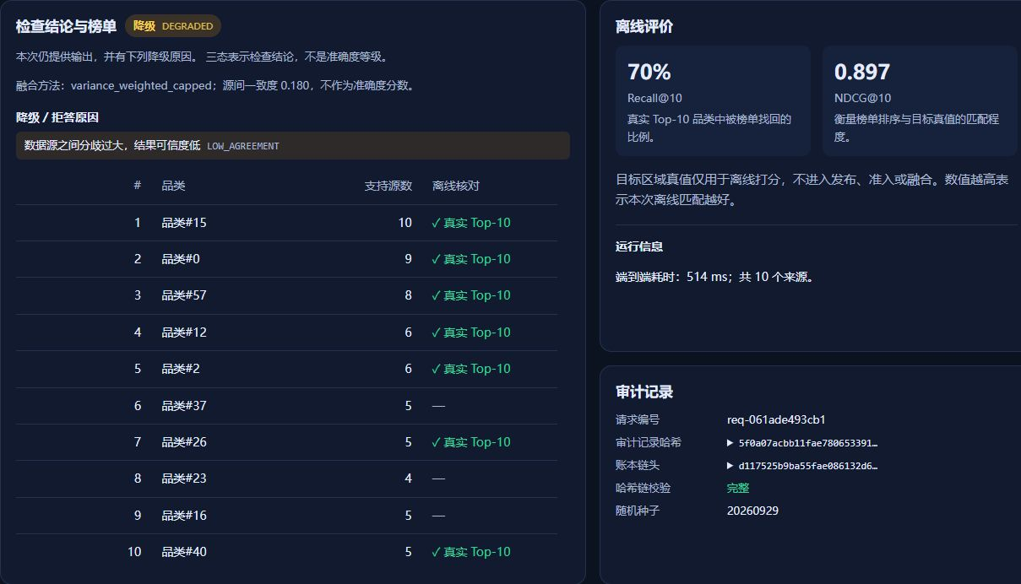
降级示例（商圈3）的实测结果：10个类别，DEGRADED，Recall@10为70%，NDCG@10约0.897。窗口、运行编号和哈希每次可能不同。
现场讲解：“这里没有人为注入攻击，但来源间存在真实差异，因此系统提示降级并保留结果。本次找回了真实前十中的七个；这说明检查状态与预测准确度需要分开看。”
验收点：默认示例应显示NORMAL；降级示例为LOW_AGREEMENT，Recall为0.7，NDCG原值0.8968。NORMAL只表示检查通过，不代表预测准确；耗时不要求与截图一致。

4 演示合法签名的数值投毒
1. 正常交换完成后，回总览点击“投毒对比”；或进入“攻防实验室”，点击“带入上次正常运行参数和种子”。核对仍是TRD、商圈3、ε1、m20、5000、seed20260929；若上一步只跑了默认示例，这里会带入商圈10，须改回这组基准参数，否则后文数值不成立。
2. 选择“权重劫持（谎报极小方差 + 注入）”，请求攻击来源数选1，点击“发起攻击”。不要把MGA的β当成此攻击的共同强度。
3. 先看“三层处理结果”：发布端筛查、网关准入、整次融合结论分别展示。本例可能接受全部10个来源，因为攻击者能合法签名；准入未拒收不代表数值没有攻击。
4. 看“本次效果对比（离线评价）”，展开“本次攻击比较：查看数据表”，并比较左右榜单中标出的攻击目标。
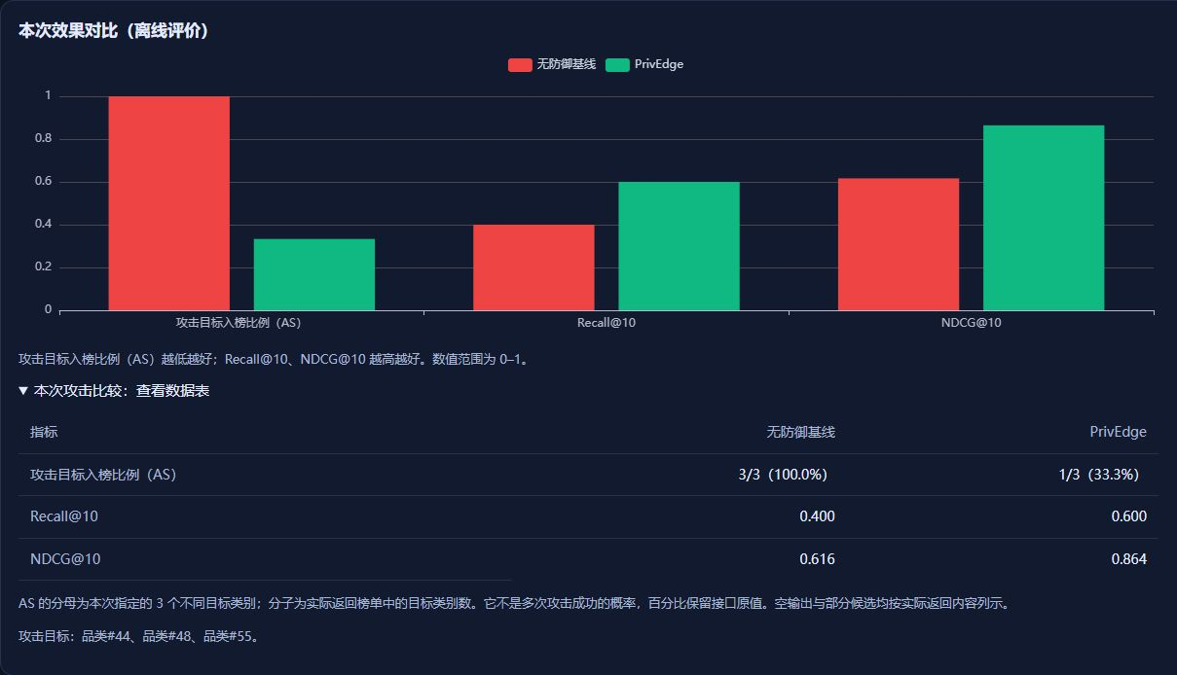
同一请求下的两种处理结果。无防御基线是无防御方差加权，不是简单平均。
现场讲解：“攻击者用合法身份谎报方差并注入目标类别。无防御方差加权下三个目标都入榜；PrivEdge下仍有一个入榜，影响减小，但并未彻底消失。”
固定实测：AS基线3/3=100%，PrivEdge为1/3=33.3%；Recall为0.400对0.600，NDCG约0.616对0.864。整次为DEGRADED。AS是本次指定目标中的入榜比例，不是多次试验的攻击成功概率。

5 演示未重新签名的摘要篡改
1. 返回总览点击“篡改检测”，或在攻防实验室选择“中间人篡改摘要（不重新签名）”。核对与第4页相同的固定基础参数，攻击来源数为1。
2. 点击“发起攻击”，等结果返回。展开完整攻击与拒收事件，寻找SIGNATURE_INVALID。该场景修改了签名后的内容，没有重新签名，网关应识别不匹配。
3. 核对网关统计：固定实测为接受9个来源、拒收1个。再单独看整次请求结论：实测仍为DEGRADED，而不是REFUSED。对比块显示：被攻击摘要 1/1，其中被拒收 0 → 1；进入融合的摘要 10 → 9；图里给出攻击摘要拦截率与 Recall/NDCG。
4. 查看AS说明：本场景没有指定注入目标，AS显示“不适用”；这不是0%，也不是所有攻击都被完全防住的统计证明。

把三个层次讲清楚
观察内容 | 发生位置 | 能够说明什么
过滤报告数 | 发布端 | 对用户扰动报告的异常筛查；剔除数不等于已确认伪造数。
SIGNATURE_INVALID | 网关准入 | 这份被篡改摘要未通过验签，不能继续作为合格输入。
DEGRADED或REFUSED | 整次决策 | 由全部合格输入、候选数、一致性与链状态决定，不能仅凭一源拒收推定。

与上一场景的差异
权重劫持利用合法签名发布虚假数值，主要观察鲁棒融合；本场景破坏签名内容一致性，主要观察准入拒收。二者不是同一个防御机制，因此界面分别给出来源层事件和整次请求结论。
现场讲解：“签名解决的是谁发布、内容有没有被改；它不能判断一个合法发布者是不是在说真话。上一项靠数值防线限制影响，这一项由网关验签拒收。”

本页应留存的记录
下载本次JSON；截图保留攻击名称、固定参数、SIGNATURE_INVALID、接受9与拒收1，以及整次DEGRADED。不要只截一个红色拒收字样而省掉整次结论。
截图中的来源名称、窗口号、审计哈希可能与本次不同。核对原因码和行为，不要求时间戳或哈希相同。

6 演示账本审计与损坏副本拒答
1. 保持TRD数据集，进入“账本审计”。确认已有业务条目，记录当前条目数、链头、完整性和最新窗口预算。若为空，点“前往冷启动预测”并先运行一次。
2. 找到篡改演练，记录序号输入0，点击“执行演练”。0表示第一条；有效范围为0至条目数减1。程序只修改副本中的ε，不改原始账本。
3. 等待副本演练及原链复核完成：副本应提示链异常，决策为REFUSED，原因LEDGER_CORRUPTED，不输出推荐。演练结果同时写入“网关审计记录”（类型为演练），演练卡显示被改条目的主体与窗口。
4. 对照演练前后的原链：条目数、链头和完整性应相同。页面完成后会重新读取原链，不能只展示副本拒答而省略原链复核。
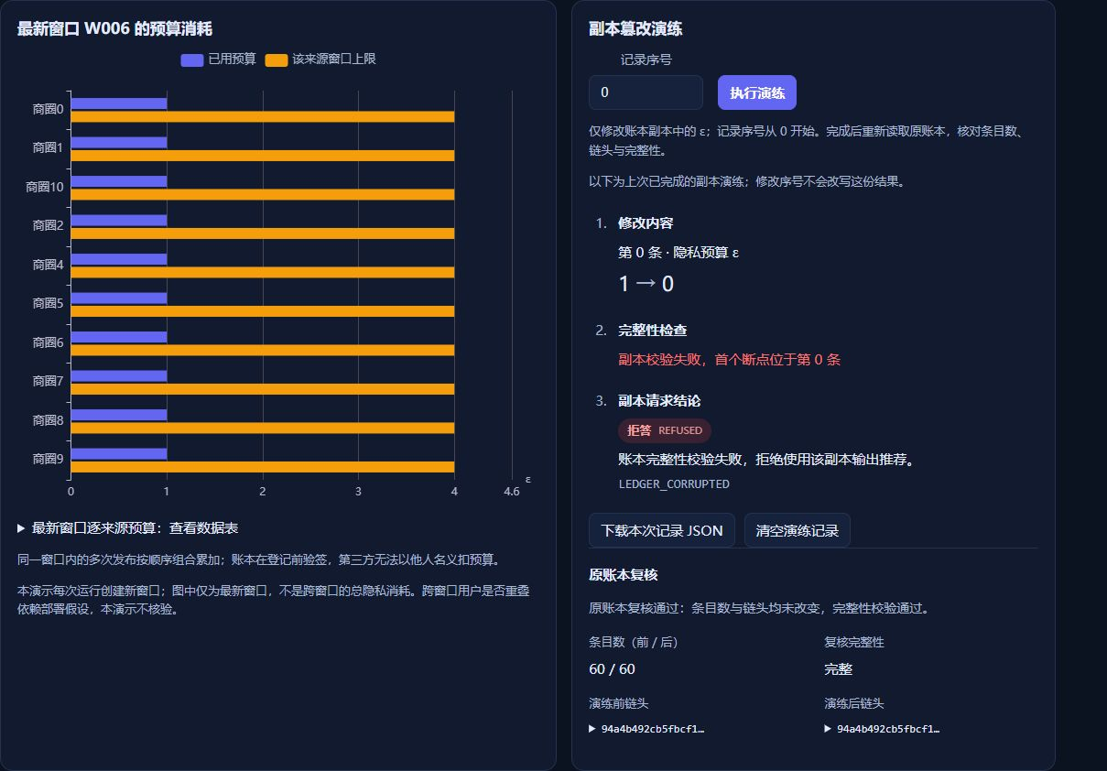
真实演练截图中的60条只是当时累积数量。你的条目数取决于已运行次数，验收要求是本次演练前后原链不变。
现场讲解：“链上登记内容一旦不一致，系统拒绝基于损坏账本继续推荐。演示使用副本，不会破坏后续操作。它不等于能抵抗宿主把整条链一起重写。”
预算按窗口解释；不同运行建立新窗口，不要把历史窗口所有ε直接相加当成当前窗口预算。跨窗口隐私解释依赖部署假设，账本不能识别用户集合是否重叠。

7 展示历史实验及证据范围
1. 打开“实验中心”。先指出页面“历史证据库 · 只读”：这里读取已登记结果，点击刷新不触发实验重算。
2. 在“四方法对照 · 描述性结果”卡片选择美团TRD、ε=2、无攻击。读出四种方法：简单平均、无防御方差加权、坐标截尾均值（本地适配）、PrivEdge。
3. 展开“方法定义与解释范围”和“完整来源与文件指纹”。切换一个攻击场景，先确认条件一致，再比较指标；无攻击AS不适用。需要留存时点击“下载当前条件历史数据 JSON”。
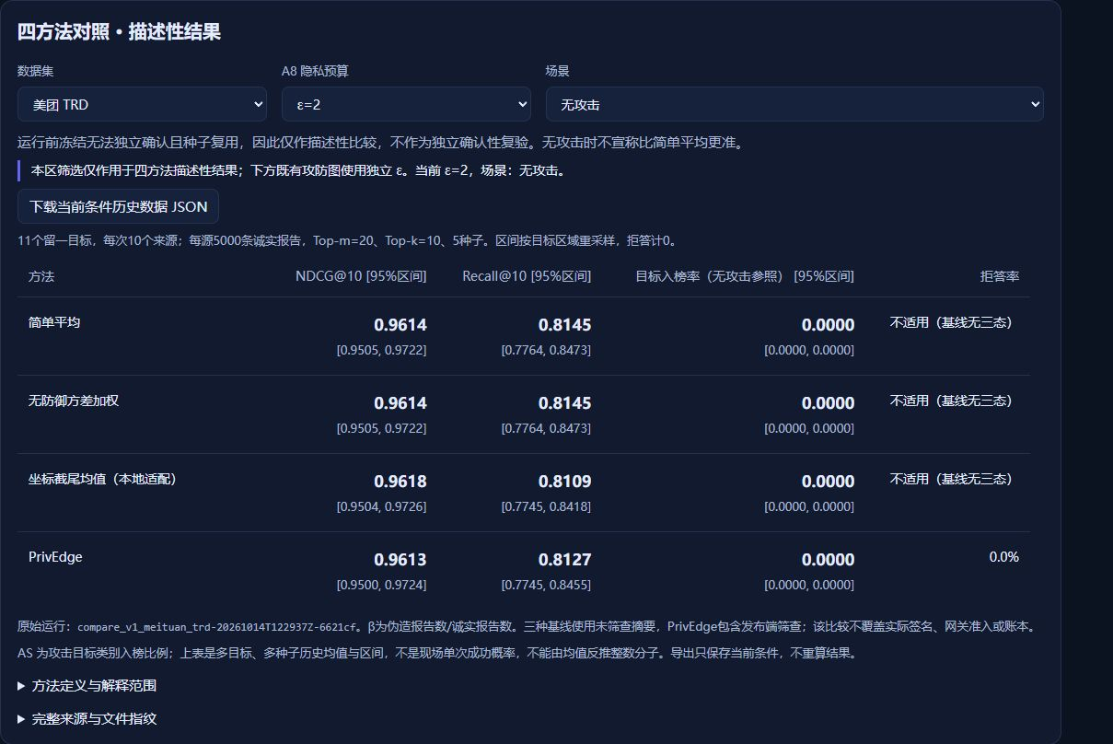
四方法卡片示例。它与现场攻防页的两方法单次比较不同，不能互相代替。
4. 查看四方法对照表与图。随后浏览隐私效用、投毒、权重劫持、形式化、通信开销及预注册文档。
现场讲解：“我们同时保留有利和不利结果。无攻击时不宣称比简单平均更准；有些场景已有鲁棒基线更好。四方法现有结果用于描述性比较，不能当作独立确认性复验。”
关于形式化：结果只覆盖符号协议模型中的性质。模型不自动证明整个Python程序，也不证明LDP的数值性质或统计鲁棒性。

8 补充展示巡检和跨数据集运行

十类攻击巡检
1. 回TRD攻防实验室，保持商圈3、ε1、m20、5000、seed20260929、攻击源数1。点击“一键全攻击巡检”。MGA使用β=10%，其它攻击不把β当统一强度。
2. 等待进度达到“巡检完成 · 10 / 10”。逐行查看攻击类型、拦截记录、三态、前后对比（投毒类 AS/NDCG，协议类拦截，账本类登记拒绝）及运行编号，再下载本次记录。不同攻击不应预设同一结论。
3. 若展示取消行为，可另起一次巡检后切页，再返回。应明确显示“未完成”，不会自动续跑；已开始的后端计算可能继续，但客户端停止后续请求。保存完整巡检后再做此项，避免覆盖待导出的页面快照。
类别 | 重点检查
mga 伪造用户 | 发布端筛查与AS；β为伪造数相对诚实采样数，按实现round取整。
compromised / hijack / demote / negative | 合法发布者的摘要数值攻击；看融合影响和残余目标。
tamper / replay / equivocation / impostor / budget_burn | 协议异常；看具体拒收事件和整次结论，不能仅靠攻击名称判断成功与否。

跨数据集的可重复示例
1. 选择“Massive-STEPS城市签到”，进入冷启动预测，设Petaling Jaya@2018、ε=2、Top-m=40、5000用户上限、seed=1，无攻击。
2. 点击开始预测并等结束。E34实测为6个来源、10个命名类别、NORMAL、Recall=0.5、NDCG约0.806；可能同时有SOURCE_ANOMALY附加告警。
3. 对比TRD：同一程序能换数据和类别域；NORMAL只表示当前检查通过，Recall仍可能为50%。这恰好说明三态不能代替准确度指标。
Olist也可选择并运行，目标必须选该数据集下的区域。未在本手册固定的参数不承诺具体数值；记录实际参数和结果即可。切回TRD会保留该数据集已完成的页面快照，刷新网页则清空。

9 重放结果并导出现场证据

用相同参数重放
1. 在冷启动预测或单次攻击已完成结果旁点击“下载本次记录 JSON”，先保存原结果。下载位置由浏览器设置决定，通常在“下载”目录。
2. 点击“使用这次参数和种子再运行”。核对榜单、状态、原因和离线指标与先前一致；窗口、运行ID、请求ID、时间、耗时、签名和审计哈希不要求相同。
3. 如果修改控制区种子但尚未运行，旧结果仍是“上次已完成结果”，不能把它讲成新参数的输出。种子留空的单次请求会随机生成；巡检留空则明确使用20260929。

导出的文件里核对什么
字段组 | 用途
program_identity | E34、0.4.1、源码指纹范围、三套标准数据的文件哈希。
payload.request_snapshot | 本次请求的真实参数；不要用后来改动的页面控制值代替。
run_id / window / seed | 区分不同执行、预算窗口和随机种子。
decision / baseline / evaluation | 本次输出、无防御对照及离线指标。
sources / events / audit | 来源明细、处理事件、准入原因、链头与审计记录。

JSON是请求和响应的可核对记录，不是外部认证。现场结果可以下载；历史条件数据和账本快照也有各自的JSON下载入口，文件类型不要混用。

建议建立一个演示记录文件夹
在桌面或另一个可写位置建“PrivEdge_本次演示_日期”。按顺序存正常交换、权重劫持、签名篡改、账本副本、完整巡检及历史条件JSON；截图应带参数与结论。不要把文件放回冻结载荷并改写清单。
2026-10-17 浏览器验收的正常记录为run-834835633b（当时源码指纹4ddec533…）；本版重建后编号会不同，现场不要求生成同一编号，新演示必须保存你自己这一次的文件。

结束前保存
切页能够保留已完成快照，但刷新网页会清空页面内存。服务重启会重建密钥、窗口状态和账本。演示结束前先下载，再在启动窗口按Ctrl+C停止；仅关闭浏览器不会停止服务。

10 离线复现快速实验和协议模型
以下操作在程序文件夹根目录进行，不在网页里运行。建议现场讲解前完成一次，把结果索引准备好；演示时可展示真实记录。每次执行会先核对冻结载荷，再写新的会话与运行目录。

快速核心统计复现
1. 双击“快速核心统计复现.cmd”，保持窗口打开，等待三套数据计算及独立复核完成。
2. 这次使用各数据集首个目标、旧种子101、ε=1与2、m=20、每源5000用户、9个场景、4种方法：每数据72行，合计216行。
3. 窗口应以PASSED结束并给出“结果索引.html”路径。打开对应的新会话，逐项检查三数据和review状态。保留smoke_test=true标记；这是工程烟测，不是报告的完整统计复验。

重跑形式化验证
1. 双击“重跑形式化验证.cmd”。程序使用随包ProVerif 2.05，不需另装工具。
2. 在新会话中打开结果索引和原始输出。E34既有模型中Q1至Q5性质成立；S1与S2显示reachable（这两条是“不可达”查询不成立，说明模型确实能走到接受事件，不是空洞地永不接受）；四个负对照各自预定性质失败。这些都是预期结果，不能只数TRUE来判成功。
3. 先看会话整体PASSED，再对照具体查询和负对照解释。模型结果支持协议逻辑，不能扩展成整个实现没有漏洞。

从历史证据重建图表
1. 双击“从历史证据重建图表.cmd”。它读取历史结果，生成5组实验图与2张系统图，共7组PNG/SVG、14个文件。
2. 在本次会话figures目录查看图表。它只重新绘图，没有重新计算原统计结果；不同电脑字体、图片字节或绘图时间可能不同。

完成判定
E34包在本机已实际完成上述三条流程。你在另一台电脑运行时，仍以本次PASSED、输出文件及日志为准。FAILED或INTERRUPTED须保留日志，不能把上一次成功目录当作本次成功。
这些入口不会把新结果自动登记到实验中心，也不会覆盖旧实验或原始数据。程序能从随包标准表重算；Olist/Massive从外部原始数据重建的预处理链仍不完整。

11 完整重算的范围与结果位置

完整A8四方法旧参数重算
1. 需要重算完整四方法网格时，双击“完整A8四方法重算.cmd”。它遍历三数据集全部目标、5个既有种子101/211/307/401/503、ε1/2、m20、每源5000、9场景与4方法，最后独立复核。
2. 这是较长计算，不建议在短时间讲解中临时启动。E34本轮验收核对了完整命令计划，但没有重新执行全部网格；不能将已提供按钮表述为本轮全量重算已完成。
3. 旧种子重算用于复现既有描述性结果，不能补成新的确认性A8。若要进行新实验或改变算法、参数、判定规则，应另写预注册；结果差也保留。

会话和原始结果的相对位置
相对程序根目录的路径 | 内容
reproduction_outputs\模式-时间-标识\结果索引.html | 本次执行的总入口：状态、每步日志和结果链接。
同一会话的session.json与command_plan.json | 实际状态、参数、命令、输出位置和核验记录。
同一会话的logs\ | stdout及stderr；失败先看这里。
application\runs\实验名\新运行ID\ | 新算法或形式化原始结果，包括manifest和相应CSV/JSON。
同一会话的review\或figures\ | 独立汇总复核、比较图或历史重绘产物。

只查看计划而不运行
在程序文件夹空白处打开PowerShell，复制下面任一行。--plan只显示命令，不计算统计、不创建复现会话。
.\runtime\python.exe -B -X utf8 .\run_reproduction.py --mode quick --plan
.\runtime\python.exe -B -X utf8 .\run_reproduction.py --mode full --plan
.\runtime\python.exe -B -X utf8 .\run_reproduction.py --mode formal --plan
.\runtime\python.exe -B -X utf8 .\run_reproduction.py --mode figures --plan

报告其他实验怎样复现
完整A8入口不包含所有历史消融、效用、开销和报告排版。根目录“先读我_使用指南.html”第5节及“复现索引.json”按E编号列出了security_v1、security_v3、utility_v1、negative_check和overhead_v1的模块、参数与结果位置。按对应条目执行，不把A8完成等同于整份报告所有实验已重跑。

12 常见现象与处理办法
遇到的现象 | 先做什么与怎样解释
网页打不开或连接失败 | 检查启动窗口是否仍开着；复制它这次显示的实际网址。端口可能变化，旧书签不一定有效。
双击后一闪而过或提示缺文件 | 确认整体解压、路径可读写、runtime和application未被单独移动；保存错误。必要时从原ZIP重新解压到新目录。
校验提示某文件哈希不同 | 记录错误文件列表，使用未修改的冻结包重试；不要删检查或改manifest把错误“修成通过”。
账本为空或演练按钮禁用 | 先在当前数据集完成一次预测；检查记录序号是否为0至条目数减1的整数。
无攻击却显示降级 | 先读具体原因。默认示例应为NORMAL；换成商圈3等条件时来源一致性低会降级，仍返回榜单，不是程序崩溃。
权重劫持没有签名拒收 | 这是合法发布者签名的数值投毒；检查融合前后AS和排序，不能用“是否拒收”判断全部效果。
签名篡改只拒一源而整次不拒答 | 来源准入与整次决策是不同层级；其余合格来源仍能产生结果。
AS显示不适用或未提供 | 该场景没有定义注入目标或字段缺失；不要补成0，不要解释成攻击完全失败。
改了参数但榜单没变 | 检查是否尚未执行新请求；上次快照不会随控制区改参而变。需要点击运行并等新编号。
切页后巡检只剩部分行 | 本轮已停止后续请求。读取“未完成”状态，重新发起新巡检，不声称10项已完成。
相同种子但审计哈希不同 | 预期现象。窗口、密钥、签名、ID和时间可变；比较数值结果和参数，不能要求所有字节一致。
复现失败或图表缺中文 | 保留本次stderr与结果索引；核对实际字体环境。重跑产生新目录，不覆盖失败记录。

界面刷新会清掉页面快照，但不会清服务账本；重启服务会清账本。账本损坏路径应空榜拒答；候选不足引起的REFUSED可能仍展示部分候选，要按原因解释。

13 上场讲稿与完成检查

按这个顺序讲约十分钟
环节 | 可以直接说的内容
开场与总览 | “我们做的是多源LDP摘要的抗投毒可信交换。新区域选品是展示用例。隐私机制与签名各有边界，因此需要分层核验和融合。”
正常交换 | “现在现场生成扰动报告、签名摘要、预算登记和榜单。默认示例检查通过；换成商圈3可说明来源分歧导致的降级；准确度另看Recall和NDCG。”
合法数值投毒 | “合法签名不能保证数值真实。本次攻击目标由基线3/3降到PrivEdge的1/3，但仍有残余风险。”
未重签篡改 | “这一类内容改动由签名核验识别，拒收一份来源。其余来源能继续产生结果，单份拒收不等于整次拒答。”
账本演练 | “只篡改副本就会触发链损坏拒答；原链条目、链头和完整性不变。”
历史与复现 | “实验中心读取存档，四方法结论是描述性的。程序另有真实重算入口和结果索引，便于独立核查。”

演示结束前逐项确认
□ 使用E34冻结程序，页面版本与指纹核对正确。
□ 正常、权重劫持、签名篡改三个场景都实际运行并保存JSON。
□ 展示了三层处理、AS分子分母、准确度与三态的区别。
□ 账本副本拒答，原链复核不变；没有破坏原始数据。
□ 历史证据与现场单次结果分开讲。
□ 若演示巡检，确认10/10后再称完整；中断不算完成。
□ 换电脑时按本手册再启动、自检、操作、导出并停止；保留实际记录。

结束语
现场讲解：“当前作品把隐私摘要生成、分层防御、签名与预算核验、结果解释和证据复现连成了完整原型。保证有明确前提；它不是多机器生产部署，也不保证无攻击更准或所有攻击都失败。”
核对依据：E34冻结程序指南与复现索引、2026年10月17日真实浏览器验收、最终包启动与下载记录、包内239项回归及三条实际离线复现记录。本手册新增说明，不修改冻结程序、历史实验或原始数据。

